在校学生信息核对操作指南
- 浏览器要求
推荐使用谷歌浏览器进行操作。
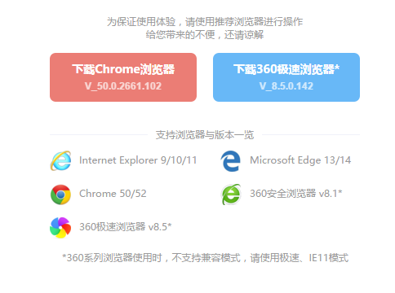

注：360系列浏览器使用时，不支持兼容模式，请使用极速、IE11模式
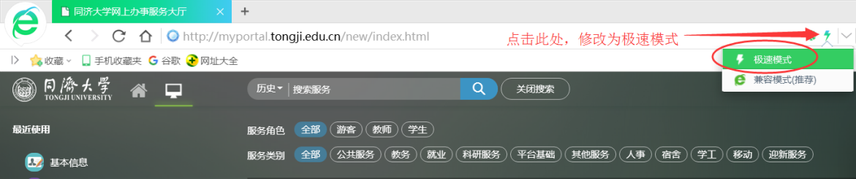

- 用户登录
- 一网通办门户登录地址：https://all.tongji.edu.cn
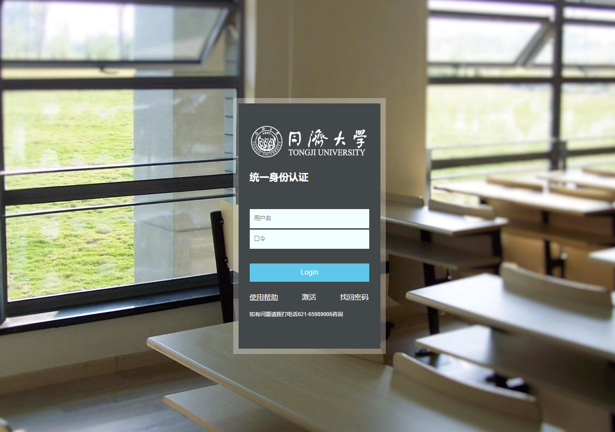
- 登录后在搜索框内输入“学生基本信息”，找到服务并点击“在线办理”。
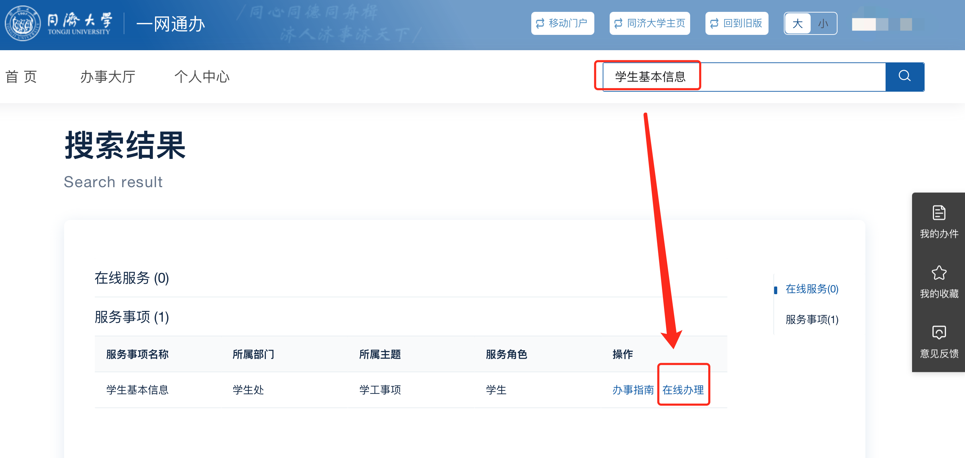
- 进入点击服务进入基本信息模块。
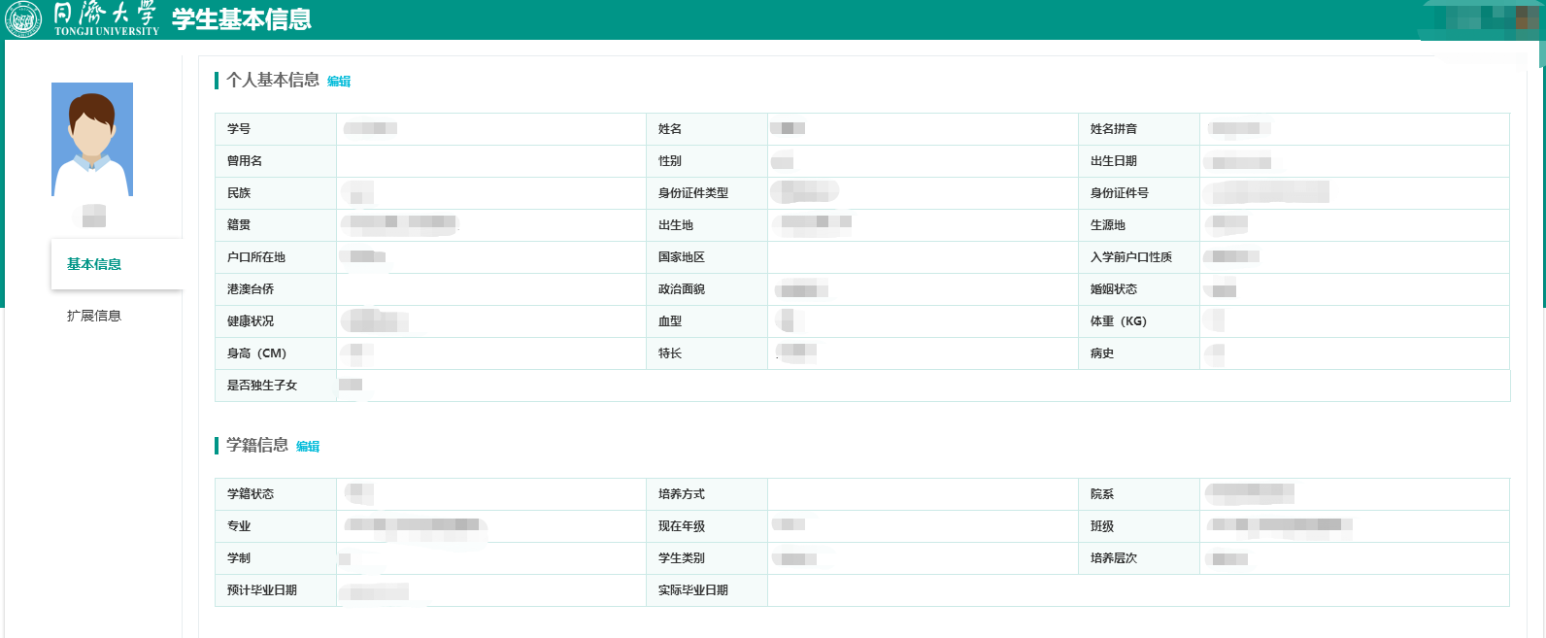

- 完善个人信息
点击编辑按钮，编辑个人信息。带*的为必填项，不可编辑的项目为只读项。个人基本信息中的只读项如有错误，必须要修改的，请联系您的辅导员，由学校学生事务中心系统管理员核实后进行修改。
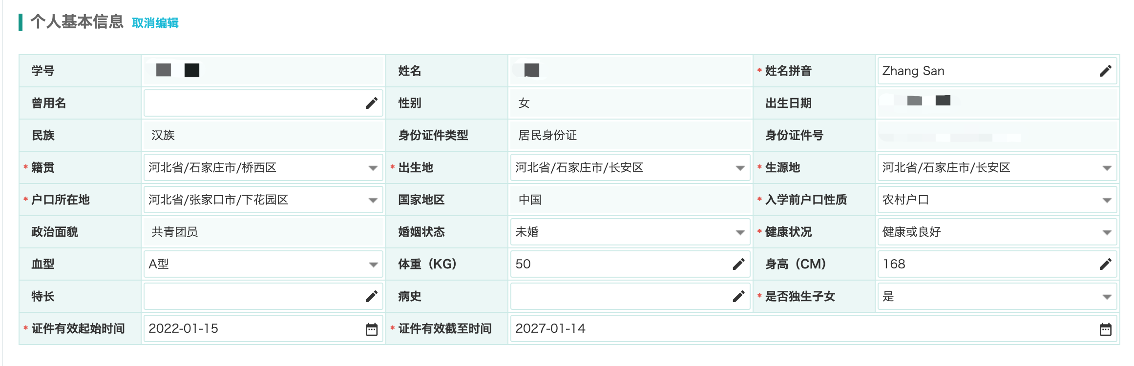
如示例所示：
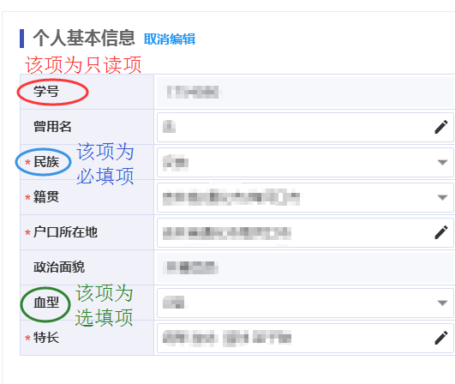
重要字段填写说明
（1）个人基本信息中：
姓名拼音：姓的拼音在前，首字母大写，姓与名空一格，名首字母大写，如张三三，应为Zhang Sansan。
籍贯、出生地、户口所在地、生源地：籍贯需精确到市；（2）出生地精确到区/县；（3）户口所在地精确到区/县；（4）生源地精确到区/县
证件有效起始时间、证件有效截止时间：请填写当前在系统中登记有效身份证件的有效期限。如：使用居民身份证的，填写在居民身份证国徽页的“有效期限 XXXX.XX.XX-XXXX.XX.XX”中的起止时间。该信息与上海市大学生居民医疗保险等业务均有关联，请您如实、准确填写。
注意1：行政区划按照国务院规定的行政区划执行，可能存在部分地方为当地政府设置的开发区、高新区，或由于行政区划调整已经撤销或合并的区县，若无法确认所属行政区划，可选择上一级行政区划。
注意2：籍贯指祖父及以上父系祖先的长久居住地或祖父及以上父系祖先的出生地。
注意3：户口所在地为入学前户口所在地，本科生一般为高考时学生本人户口所在地，研究生填写本学段入学前户口所在地点。
注意4：生源地指考生的来源地。本科生的生源地，是指入学前户籍所在地。本科毕业后直接攻读研究生的毕业生，其生源地为本科入学前户籍所在地；研究生入学前有工作经历并已经在工作地落户的毕业生，原则上以其工作单位户籍所在地为生源地。
（2）学籍信息、入学信息中：
学籍信息为教务数据同步而来，基本为只读项。部分新增专业或创新试验区的专业显示可能为数字代码，属正常现象，待系统自动更新即可。如有疑问可与学院辅导员、教务老师联系。
入学前单位：入学前单位一般为入学前工作、就读单位，入学前有工作单位的，请填写入学前工作单位，无工作单位的，填写高中就读学校。现有数据为招生录取提供数据，如不准确，可以修改。
（3）联系信息中：
手机号：请如实填写，建议使用本人实名认证的手机号。
电子邮箱：填写本人常用电子邮箱。
QQ号、微信号：若未申请的，可填写无。请注意，本系统中所保存的联系信息是联系学生的重要途径，学生在校期间的荣誉称号、奖学金评定、助学服务等多个重要环节都与之相关，请如实、准确填写。
家庭地址：精确到门牌号。
例：石家庄市长安区裕华东路1号XX小区1号楼1-101
（4）其他信息中：
现工作单位名称、现工作单位地址：在职研究生请必填此项，此项作为您学生信息卡片中的重要信息，请如实、准确填写，以免影响毕业后档案登记的相关内容。
（5）家庭成员中：
请根据家庭实际情况，如实填写主要直系亲属基本信息，父亲、母亲、兄弟姐妹等，尤其是父亲、母亲基本信息填写完整（父母的身份证明将作为父母个人所得税专项附加扣除的重要依据，请务必填写准确）。若父母离异，需注明目前的监护人。
- 基本信息的保存和提交
个人信息若未完全完善，可先点击保存按钮暂存。待个人信息完全填好后，请务必点击提交审核按钮。

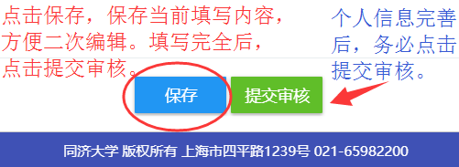
基本信息填写完成后，请点击提交审核！！！
然后进入扩展信息填写
- 扩展信息：
- 教育经历：自高中起开始填写，填写至进入当前学习阶段之前。涉及学生信息卡片入档，研究生请务必填写此信息。
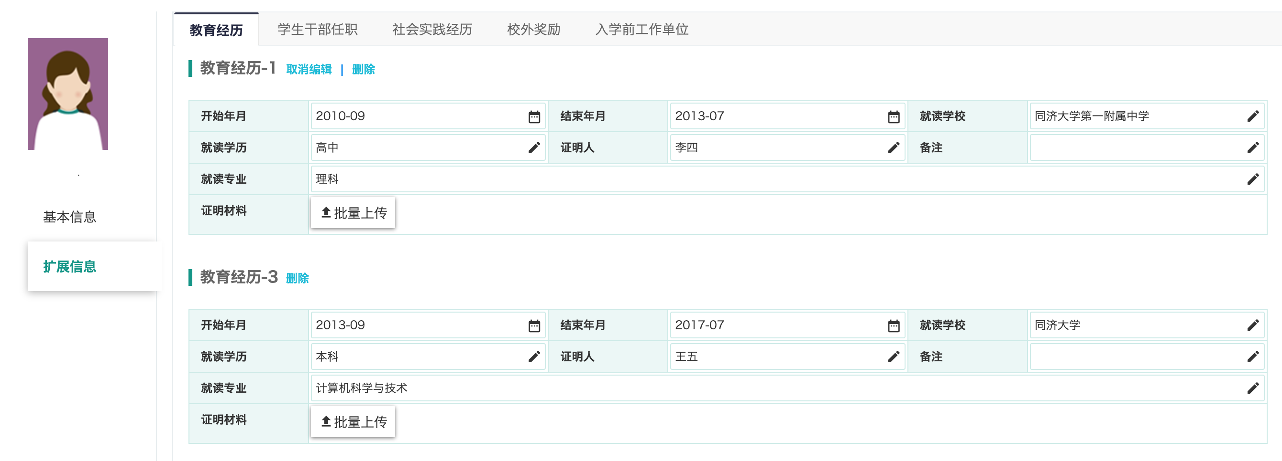
（2）入学前工作经历：若入学前有相关工作经历，请在此添加，没有工作经历的，此项可空缺。
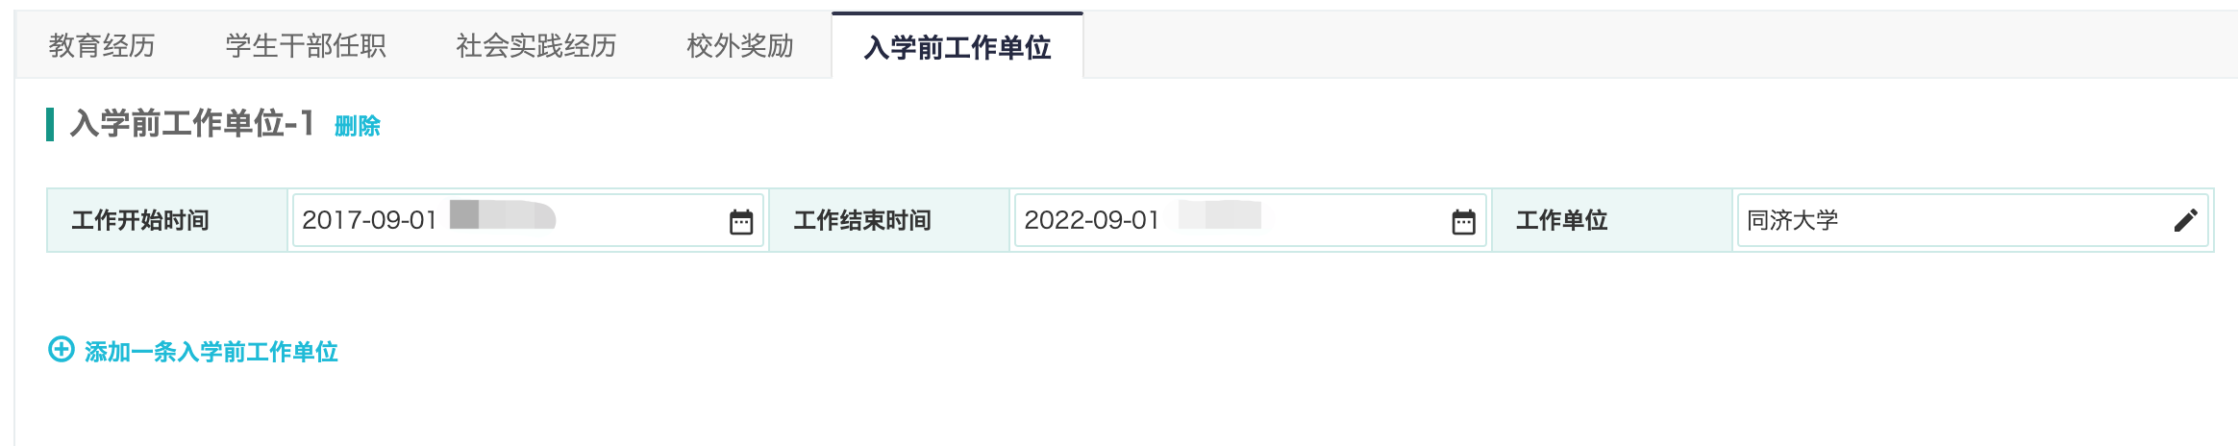
（3）其他扩展信息：根据个人实际情况，自愿填写。
- 确认是否成功提交
基本信息、扩展信息均填写完成并提交后，可刷新页面查看是否成功保存。如有疑问，可加入讨论QQ群，472412858 同济学工系统支持服务。

